《数字图像处理》实验报告八
姓名：程亚玮 | 学号：206001859 | 班级：20计算机2班
- 实验名称：图像分割

- 实验内容与目标
1. 加深对图像分割的理解
2. 掌握常用的边缘检测算法
3. 加深对图像压缩以及质量评价的理解
4. 了解图像压缩的步骤，掌握图像信息熵、质量评价等基本方法（PSNR，RMSE）
- 实验任务
1．输入并运行例程，观察边缘检测的效果；
2．在例程基础上，实现图像分割，并试比较Sobel边缘检测与LOG、Canny边缘检测的差异；
3. 以Evaluation_Reference图像为参考，对Evaluation_ToBeCompare图像进行质量评价（PSNR，RMSE）
4．撰写实验报告。
- 实验方法与过程简要介绍（请填入下面空白处）
在本次实验中，我们首先运行例程，例程主要完成了边缘检测，实现了图像分割，并对比了sobel边缘检测与LOG、Canny边缘检测的差异。但由于例程中的输出存在一定的不合理性，每次输出会将上一次输出的内容覆盖，于是需要对输出部分进行调整。除此之外，由于regiongrow函数未定义，我们需要自行查找相关函数及代码，并将其补充到我们的代码中。在运行例程并观察了图像的处理效果之后，我们需要自行编写代码调用函数计算PSNR和RMSE参数。
- 实验程序与程序注释（请填入下面空白处）
clc
clear

%% 对图像质量评价
reference=imread("Evaluation_Reference.tif"); %读入参考的图片
figure,imshow(reference); %展示图片
title('标准图像');

f=imread("Evaluation_ToBeCompare.tif"); %读入要评价的图片
figure,imshow(f); %显示图片
title('要评价的图像');

% 拟合标准差
rmse=RMSE(f,reference); %拟合标准差

% PSNR 峰值信噪比
[A,B]=size(f); %图片的大小
psnr=PSNR(f,reference,A,B); %计算信噪比

- 实验结果与总结（请填入下面空白处）
实验结果：
首先来看例程的运行结果。例程首先输出了读取的原图像。

然后，程序调用了函数edge查找灰度图像中边缘的位置，通过传入参数的不同，使用不同的sobel掩码，对图像进行处理。

由图可知，不同阈值的掩模会导致找到的边缘线条的数量不同，如左侧上下两幅图所示，同为垂直掩模，但由于阈值不同，导致上方的图像边缘信息较多，下方找到的边缘信息较少。换而言之，阈值的大小会导致它对于变化的敏感程度。水平和垂直的参数信息会导致掩模是对纵向的变化敏感还是对垂直的变化敏感，从而导致找到的边缘信息不同。

接着观察方向边缘检测，通过自行设置的滤波掩模，我们得以寻找指定角度的边缘，左侧图像是45°方向的边缘，只输出了一半的房顶边缘。中间则是-45°方向的边缘，输出了另外一半的房顶边缘。右侧图像则是前两者的叠加，输出了较为完整的房顶边缘。

接着观察prewitt进行边缘检测的效果，prewiit算子与sobel算子的思想实际上比较相似，都是考虑周围八个像素的加权差，但是sobel算子认为靠近中心像素的点应该给予更高的权重。可以看到两个算子处理后的图像实际上较为相近。

然后观察roberts算子，roberts算子与上述的另两个导数算子不同，它计算的是交叉梯度。故调用函数时，当方向参数设置为水平时，它会检测与水平方向称135°角的边，设置为垂直时，则会检测与水平方向成45°角的边缘。从图像可以看出当设置为垂直时，算子处理过的图像与方向检测-45°边处理后的图像极为相似。使用指定阈值处理后的图像，可能由于阈值过高，导致许多部位的差值没有达到阈值，进而导致检测出的边缘很少。

接着我们来看LoG和Canny边缘检测器，并对图像处理的结果进行比较。Log是高斯拉普拉斯滤波器，通过零点来查找边缘。Canny使用了高斯滤波器的导数计算梯度，通过寻找梯度的局部最大值来查找边缘，该方法使用双阈值来检测强边缘和弱边缘，如果弱边缘与强边缘连通，则将弱边缘包含到输出中。通过使用双阈值，Canny 方法相对其他方法不易受噪声干扰，更可能检测到真正的弱边缘。从上图中第一排的两个图像可以看出，Canny方法相较于log算法检测出的弱边更多，甚至将房屋的砖瓦边缘都识别出来了。再看第二排的两张图片，edge函数的第三个值为敏感度阈值。对于一般的方法，该参数为一个数值标量。但对于canny而言，canny拥有两个阈值，故传入的参数为[0.04 0.10]形式的二元素向量。edge忽略边缘强度低于下阈值的所有边缘，保留边缘强度高于上阈值的所有边缘。在提高了阈值之后，两者检测出的弱边明显减少，但较其他算法检测出的边缘更加的完整。
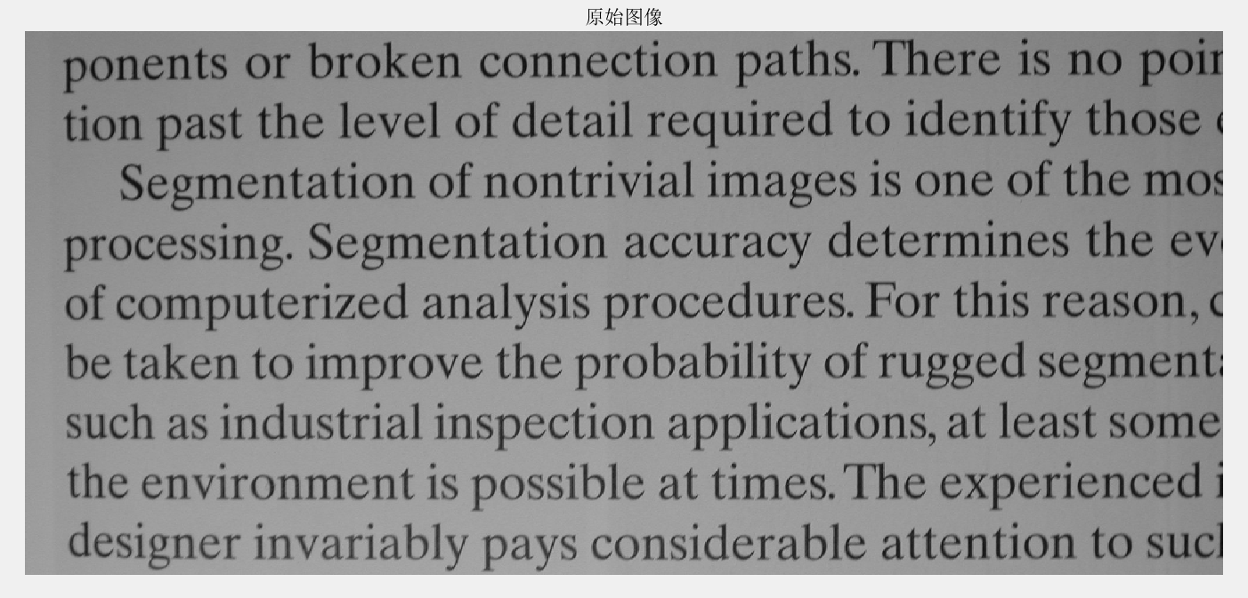
然后我们来看图像分割的结果，我们首先输出了选用的原始图像，并输出了它的直方图，可以看到图像的灰度主要集中在150左右，也就是图像的灰色背景。

对于原始图像，我们首先找到其灰度最大值和最小值，取两者的平均值为92.5，将这个平均值作为初始的阈值。使用该阈值对图像进行分割，大于阈值的像素为新的图像，小于阈值的像素为另一个图像，分别对两个图像的灰度值求平均值，得到两个平均值的平均值作为新的阈值。一直迭代直到新的阈值与旧的阈值差值小于某一特定值，则认为原先的阈值为最优值，退出迭代。将小于该最优值阈值的灰度选出作为新的图像，得到处理后的图像如下图。

接着我们来实现区域生长分割。区域生长算法是一种基于区域的传统图像分割算法。区域生长可以根据预先定义的生长规则将像素或者小区域不断组合为更大区域的过程。具体地，区域生长是从一组初始种子点出发，通过预先定义的区域生长规则，将与种子点性质相似的领域像素不断添加到每个种子点上，并且满足区域生长的终止条件时形成最终生长区域的过程。
故我们可以看到，在原先的种子点附近，与种子灰度值相近的像素点都被选入了区域中。从区域生长分割的定义来看，如果在边缘处没有种子点的分布，区域的生长很难跨过差值较大的边缘区域。而如果某一区域存在种子点，那么被边缘包围的这一区域一般会被一起选中。

最后，我们来查看以Evaluation_Reference图像为参考，对Evaluation_ToBeCompare图像进行的质量评价（PSNR，RMSE）。RMSE又称均方根误差，是观测值与真值偏差的平方和与观测次数m比值的平方根，主要用来衡量观测值同真值之间的偏差。由于进行评价的图像是彩色图片，拥有RGB三个数值，故得到的RMSE也有三个维度的数值。PSNR即峰值信噪比，是衡量图像质量的指标之一，基于MSE(均方误差)定义。当信噪比高于40dB时说明图像质量极好(即非常接近原始图像)，在30—40dB之间时通常表示图像质量是好的(即失真可以察觉但可以接受)，在20—30dB之间说明图像质量差，如果低于20dB则表示图像质量不可接受。在本次实验中，待评价的图片信噪比为27.9601，代表着图像质量差。
实验总结：
本次实验着重学习了边缘检测算法、区域分割以及质量评价的相关参数。本次实验使用到的边缘检测算法主要有sobel算子、方向边缘检测算子、prewitt算子、roberts算子以及log边缘检测器与canny边缘检测器。通过对比，我们可以发现sobel算子与log、canny边缘检测器的差别。相较之下，log、canny边缘检测器对于弱边的检测更加敏感，能检测出更多的弱边，而sobel算子检测出的弱边则较少，对弱边不敏感。
在本次实验过程中，我们除了温习之前学到的边缘检测算子，学习了edge函数的使用，还学习了如何进行区域分割。本次实验中主要采用了两种区域分割技术，一种是阈值分割。阈值分割主要通过不断迭代来寻找分界的阈值，从而将图像进行分割。区域生长分割则主要是依靠种子及附近像素的延伸达到分割的效果。最后，我们还学习了如何使用相关函数对图像进行评估。

